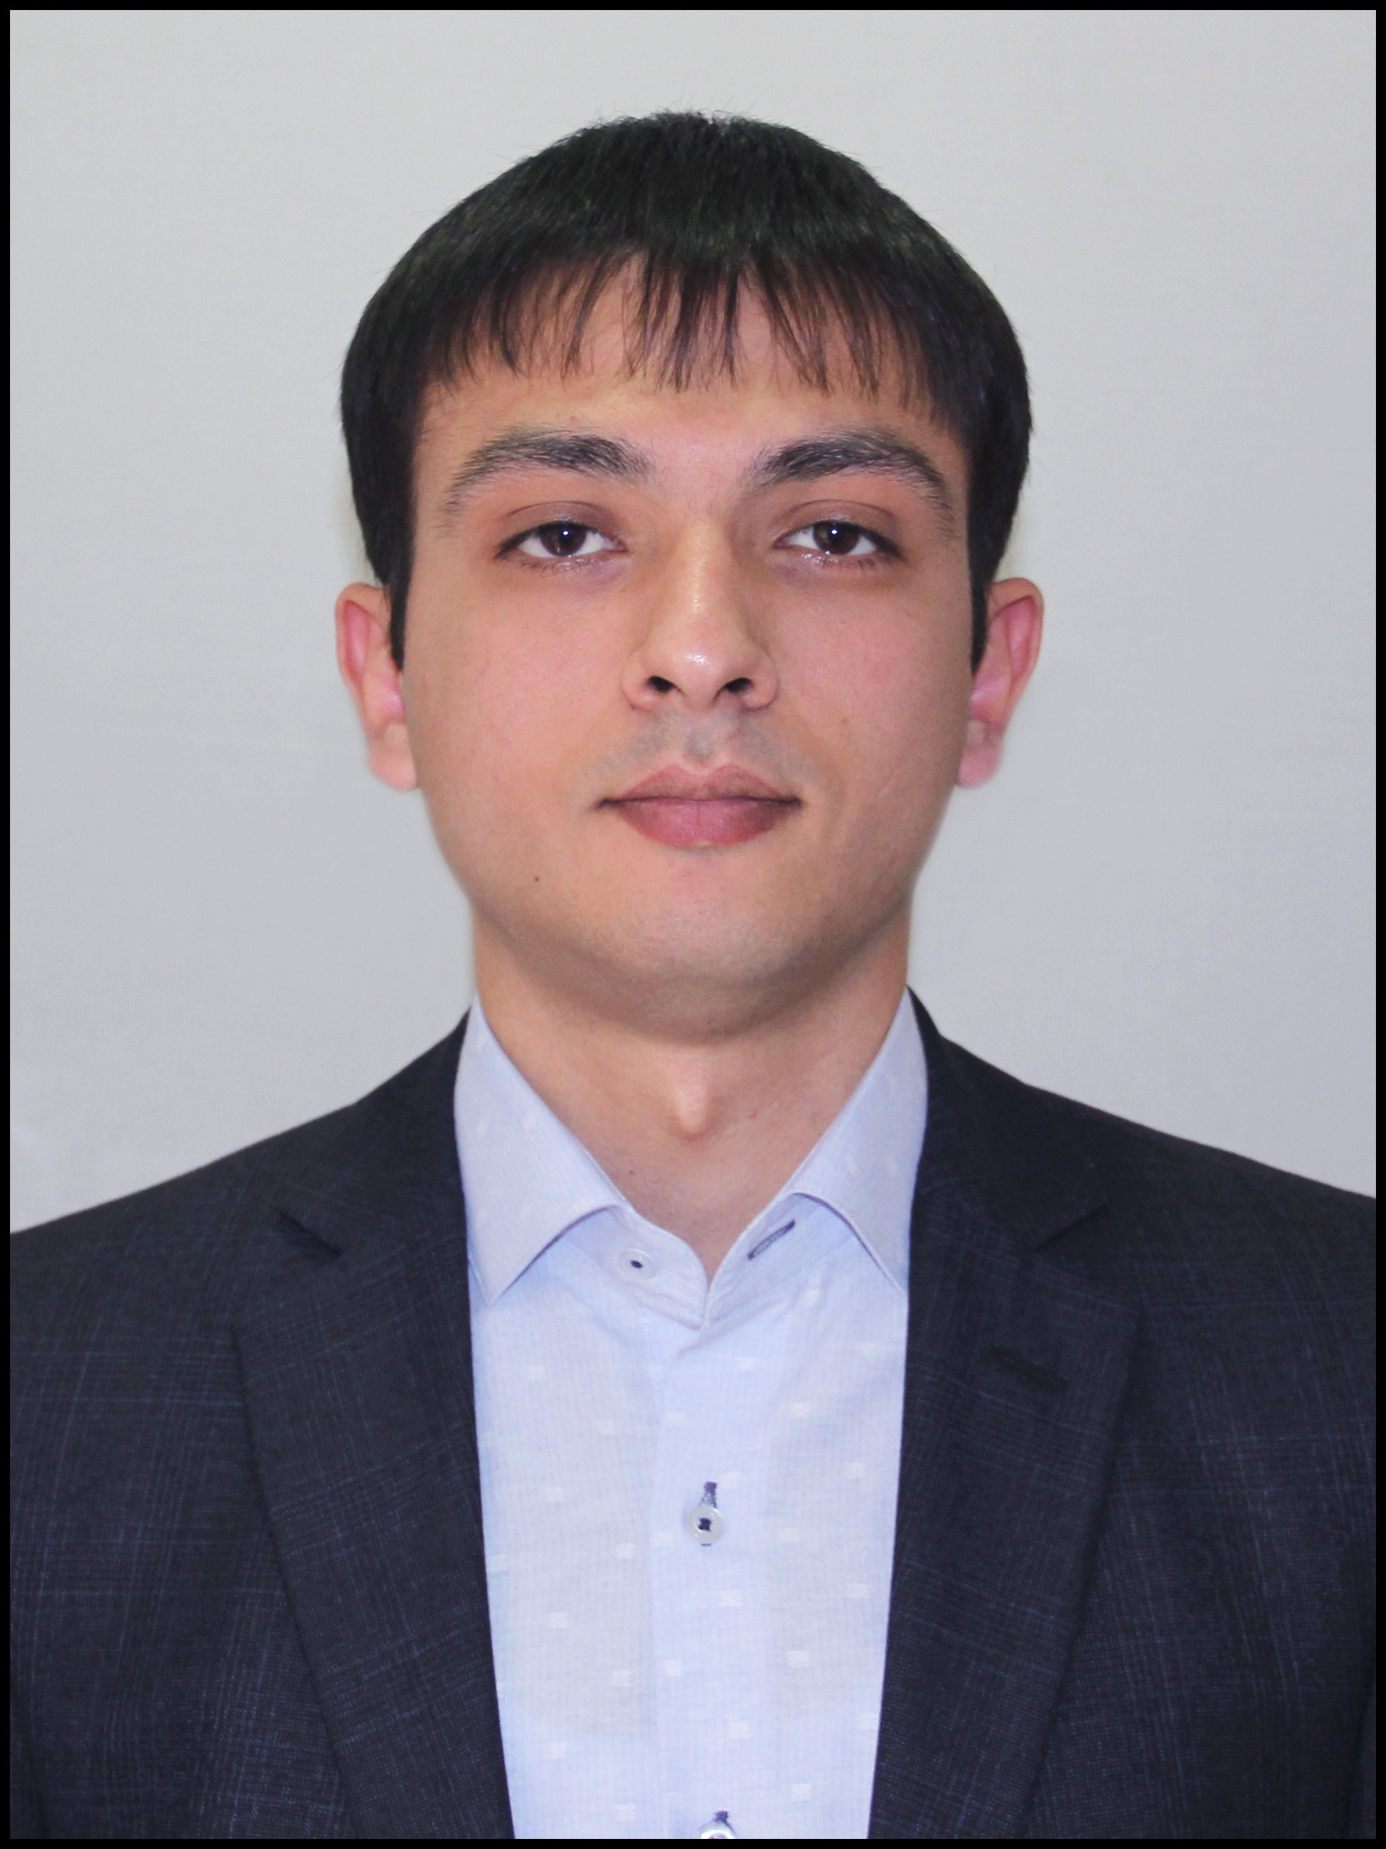

İŞ ÜÇÜN MÜRACİƏT ANKETİ (CV)

- ŞƏXSİ MƏLUMATLAR
Soyadı | Məmmədyarov
Adı | Kamil
Atasının adı | Tofiq
Təvəllüdü | 06.12.1991
Anadan olduğu yer | Bərdə şəhəri
Ailə vəziyyəti | Subay
Qeydiyyat olduğu ünvanı | Bərdə şəh., S. Vurğun küç., ev 61
Hazırda yaşadığı ünvan | Bakı şəhəri, “Qurtuluş” Yaşayış Massivi., bina 83., mən 37

- ƏLAQƏ VASİTƏLƏRİ
Mobil | 050 445 57 12
E-poçt | kamil-118@inbox.ru

- TƏHSİLİ
Təhsil müəsisasinin adı | Daxil olduğu il | Bitirdiyi il | Fakültə (ixtisas)
Qərb Universiteti | 2008 | 2012 | Siyasi Elmlər fakultəsi - Politologiya
Bərdə şəh., 7 Nomrəli orta məktəb | 1997 | 2008 | Şagird

TƏLİM, MƏŞĞƏLƏ VƏ KURSLARDA İŞTİRAK
Adı | Ay/ il
İqtisadi İslahatlar Elmi Tədqiqat İnstitutu,  Kargüzarlıq sahəsində təcrübə | 2011 May-İyun
Azərbaycan Respublikası Milli Məclisi,  Beynəlxalq İctimai Münasibətlər üzrə təcrübə | 2012 mart-may
“VRC” MMC ,  Əmlakın qiymətləndirilməsi üzrə təlimlər | 2014 avqust- oktyabr

- DİL BİLGİLƏRİ
Xarici dillər | Oxumaq | Yazmaq | Danışmaq
Azərbaycan dili (ana dili) | əla | əla | əla
Rus dili | yaxşı | yaxşı | yaxşı
Ingilis dili | kafi | kafi | kafi
Türk dili | əla | yaxşı | yaxşı

- KOMPYUTER BİLİKLƏRİ:
Avadanlıq və proqram təminatı | Kafi | Orta | Yaxşı
Microsoft Office |  |  | +
İnternet |  |  | +
Progress |  |  | +
1C 8.3 (Kassa sistemi) |  |  | +

- ƏMƏK FƏALİYYƏTİ
Müəssisənin adı | İş müddəti | Vəzifəniz | İşdən ayrılma səbəbi
World Telekom mağazalar şəbəkəsi, Bakı şəhəri | 2019 mart  2019 oktyabr | Xəzinədar | Öz istəyimlə
ООО “АГАЕВ” ticarət mərkəzi, Rusiya Federasiyası, S.Peterburq şəhəri | 2016 Noyabr 2018 Noyabr | Xəzinədar | Öz istəyimlə
"İNKT" MMC  Bakı şəhəri | 2016 iyul  2016 oktyabr | Qrup Rəhbəri | Əmək haqqı ilə bağlı
İnternational Kredit Təşkilatı  Bərdə filialı | 2014 noyabr  2016 iyul | Lombard,  SKMF kreditləri üzrə  Kredit mütəxəssisi | Yaşayış yerimin dəyişməsi

- XÜSUSİ QEYDLƏR
Əsas peşəkar bacarıqları:
- Satış, xəzinədarlıq, uçot, kargüzarlıq və politologiya sahəsində peşəkar biliklərə və təcrübəyə malik olmaq;
- Ofis texnikası və işlək komputer proqramları üzrə zəruri texniki bilik, bacarıq və vərdişlərə malik olmaq;
- Yeni bilik, bacarıq və vərdişlərin öyrənilməsinə həvəsli olmaq və s.

Əsas şəxsi keyfiyyətləri: Məsuliyyətlilik, dürüstlük, məqsədyönlülük, nəticəyə motivasiya olmaq, stressə davamlılıq, çeviklik, diqqətcillik, sərbəst ünsiyyət qurmaq, fərdi, komanda və multikultural mühitdə işləmək, təşəbbüskarlıq, özünə inam, yeniliklərə açıqlıq, daimi inkişafa həvəsli olmaq və s.

Hobbi: İdman, təbiətlə (dağ, meşə və dəniz) ünsiyyətdə olmaq, bədii filmlərə baxmaq, ticarət, uçot, menecment və politologiya aid kitablar və məqalələr oxumaq, səyahət və s.

